ภาพถ่ายการตรวจสอบบริเวณทางหลวงชนบท อย 3032

ช่วงบริษัทสวัสดิ์ไพบูลย์การเกษตร ถึง สะพานทางเข้าวัดโตนด(ป่ายาง) หมู่ที่ ๖ ตำบลบางเดื่อ

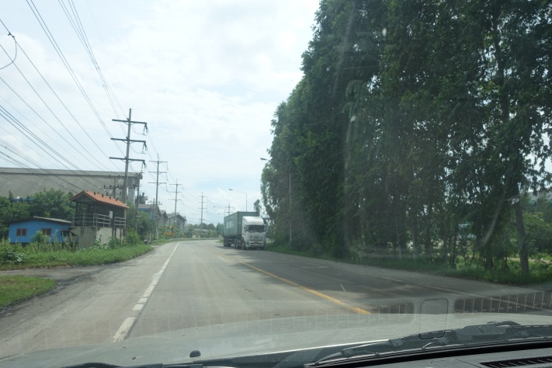 **บริเวณที่รถจอดเป็นประจำ**

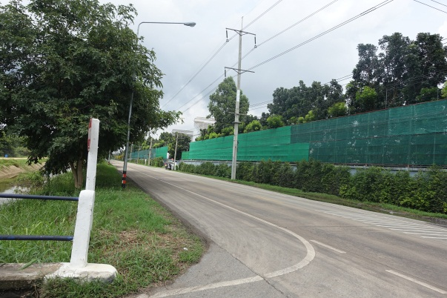 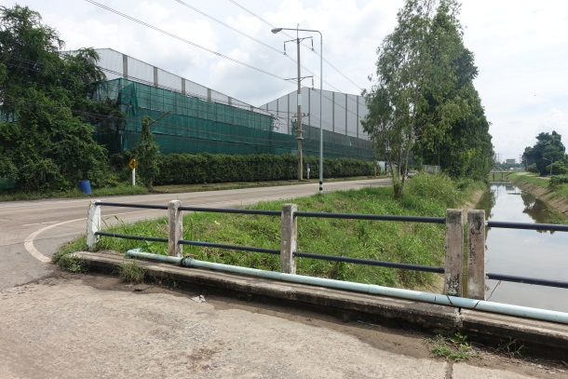

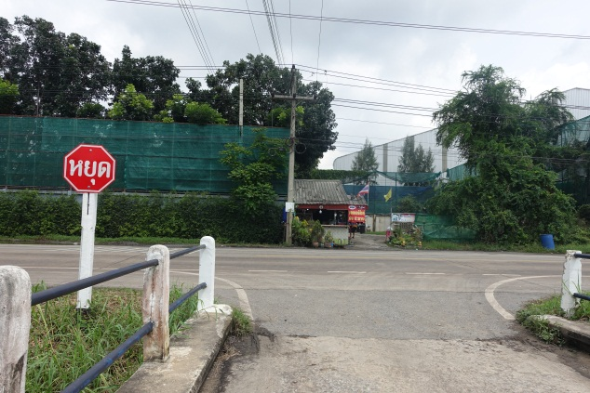 **สะพานทางเข้า-ออกวัดโตนด**